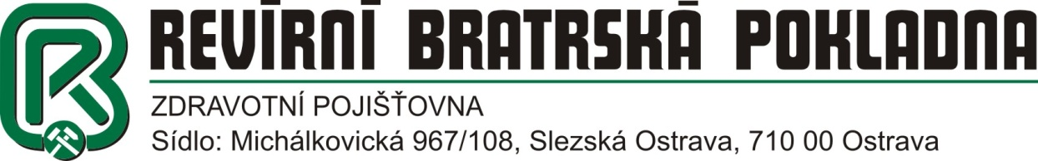

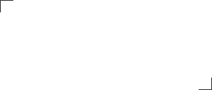

OOA

xxxxxxxxxx
xxxxxxxxxx
xxxxxxxxxx

Váš dopis zn.:
Ze dne:
Naše zn.:

Vyřizuje:
Telefon:
E-mail:

Datum:

Moët Henesy Czech Republic, s.r.o.

xxxxxxxxxx

Karlovo náměstí 10

120 00 PRAHA 2

Objednávka - Smlouva

Na základě Vaší nabídky u Vás objednáváme dodání:
- Víno SAP 104350 504 ks
- Víno SAP 1067599 25 ks

Cena za 1 víno 0,375 l: 432,26 Kč + 21% DPH
Cena za 1 víno 0,75 l: 1.080,11 Kč + 21% DPH
Cena za víno celkem: 244.862,00 Kč + 21% DPH
Cena celkem: 296.283,00 Kč vč. DPH

Termín plnění objednávky: 16.11.2018

Objednávku fakturujte s 15 denní splatností od doručení objednateli a úrokem z prodlení 0,01% z dlužné částky za každý den prodlení na:

Revírní bratrská pokladna,
zdravotní pojišťovna
Michálkovická 967/108,
Slezská Ostrava, 710 00 Ostrava

Faktura musí být označena číslem objednávky…………………………

S pozdravem

Ing. Antonín Klimša, MBA
výkonný ředitel

